五.超声波清洗工艺与焊接工艺
1.超声波清洗工艺
清洗是指清除工件表面上液体和固体的污染物，使工件表面达到一定的洁净程度。清洗过程是清洗介质、污染物、工件表面三者之间的相互作用，是一种复杂的物理、化学作用的过程。清洗不仅与污染物的性质、种类、形态以及粘附的程度有关、与清洗介质的理化性质、清洗性能、工件的材质、表面状态有关、还与清洗的条件如温度、压力以及附加的超声振动、机械外力等因素有关。因此，选择科学合理的清洗工艺，必须进行工艺分析。
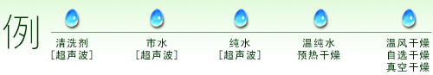
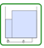 | 浸渍清洗  在清洗槽中加入清洗液，将被洗物  浸渍其中的清洗方式。由于仅靠清  洗液的化学作用清洗，所以洗涤能  力弱，需要长时间。循环清洗液。 |  | 喷气清洗  在清洗槽内安装喷气管(多个吸管)，  用汽体将清洗液喷射到被洗物上的  清洗方式。压力为20kg/cm2以上。
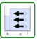 | 喷流清洗  从槽的侧面将清洗液在液相中喷出，  靠清洗液的搅拌力（物理作用）促  进清涤。洗涤能力比浸渍清洗强。 |  | 刷洗  在清洗腔室安装刷子、工件有专门  的支承或夹具、在清洗剂浸渍或淋  润的同时，主要靠刷子与工件的机  械磨擦力进行清洗，作为初级清洗、  效果直接。
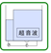 | 超声波清洗  在清洗槽内安装超声波振子，产生  超声波能量（数千个大气压的冲击  波），将被洗物全部清洗的方式。 |  | 喷淋清洗  在清洗槽内安装喷淋管，在气相中  将清洗液喷射到被清洗物上，压力  不足2kg/cm2。
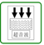 | 减压清洗  在清洗槽内产生负压，由于减压，  洗涤剂能较好地渗透到被洗物的缝  隙之间。若和超声波作用，清洗效  果会大大增强。 | 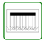 | 喷雾清洗  在洗涤槽内安装喷雾管，在气相中  将洗涤喷附到被清洗物上的清洗方  式。压力2-20kg/cm2。
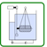 | 旋转筒清洗  在槽内安装旋转装置，同时旋转筒  体和搅拌被清洗物。多与喷流、超  声波洗涤组合使用。 | 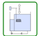 | 摇动清洗  在槽内安装摇动机构，装入被洗物，  使之在洗涤槽内上下运动，多与喷  流、超声波洗涤组合使用。

2.超声波焊接工艺

超声波焊接是熔接熟塑性塑料制品的高科技技术，各种熟塑性胶件均可使用超声波熔接处理，而不需加溶剂、粘接剂或其他辅助品。其优点是增加多倍生产率、降低成本，提高产品质量。
超声波塑胶焊接原理是由发生器产生20KHZ（或15KHZ）的高压、高频信号、通过换能系统，把信号转换为高频机械振动，加于塑料制品工件上，通过工件表面及内在分子间的磨擦而使传处到接口的温度升高，当温度达到此工伯本身的熔点时，使工作接口迅速溶化，继而填充于接口间的空隙，当震动停止，工件同时在一定的压力下冷却定形，便达成完美的焊接。

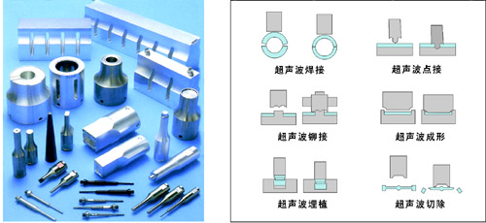

超声波熔接的接面设计 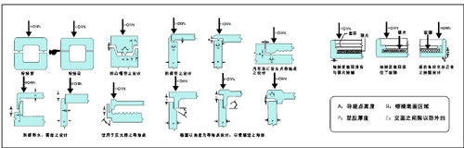

热熔塑胶焊接分析图

热塑性塑料超声波焊接的相容性示例图表 | A  B  S | ABS/ 聚碳 酸酯 合金 （赛 柯乐800） | 聚  甲  醛 | 丙  烯  腈 | 丙烯酸系多元共聚物 | 丁  二  烯-苯  乙  烯 | 纤维  素(CA,  CAB,  CAP) | 氟  聚  合  物 | 尼  龙 | 亚苯基-氧化物为主的树脂（诺里尔） | 聚酰胺-酰亚胺（托郎） | 聚  碳  酸  酯 | 热  塑  性  聚  酯 | 聚  乙  烯 | 聚  甲  基  戊  烯 | 聚  苯  硫 | 聚  丙  烯 | 聚  苯  乙  烯 | 聚  砜 | 聚  氯  乙  烯 | SAN-NAS-ASA
ABS | ■ | ■ |  | ■ | ○ |  |  |  |  |  |  |  |  |  |  |  |  |  |  | ○ | ○
ABS/聚碳酸酯合金 （赛柯乐800） | ■ | ■ |  | ○ |  |  |  |  |  |  |  | ■
聚甲醛 |  |  | ■
丙烯腈 | ■ | ○ |  | ■ | ○ |  |  |  |  | ○ |  | ○ |  |  |  |  |  |  |  |  | ○
丙烯酸系多元共聚物 | ○ |  |  | ○ | ■ |  |  |  |  |  |  |  |  |  |  |  |  | ○ |  |  | ○
丁二烯-苯乙烯 |  |  |  |  |  | ■ |  |  |  |  |  |  |  |  |  |  |  | ○
纤维素(CA,CAB,CAP) |  |  |  |  |  |  | ■
氟聚合物 |  |  |  |  |  |  |  | ■
尼龙 |  |  |  |  |  |  |  |  | ■
亚苯基-氧化物为主的树脂（诺里尔） |  |  |  | ○ |  |  |  |  |  | ■ |  | ○ |  |  |  |  |  | ■ |  | ○
聚酰胺-酰亚胺（托郎） |  |  |  |  |  |  |  |  |  |  | ■
聚碳酸酯 |  | ■ |  | ○ |  |  |  |  |  | ○ |  | ■ |  |  |  |  |  |  | ○
热塑性聚酯 |  |  |  |  |  |  |  |  |  |  |  |  | ■
聚乙烯 |  |  |  |  |  |  |  |  |  |  |  |  |  | ■
聚甲基戊烯 |  |  |  |  |  |  |  |  |  |  |  |  |  |  | ■
聚苯硫 |  |  |  |  |  |  |  |  |  |  |  |  |  |  |  | ■
聚丙烯 |  |  |  |  |  |  |  |  |  |  |  |  |  |  |  |  | ■
聚苯乙烯 |  |  |  |  | ○ | ○ |  |  |  | ■ |  |  |  |  |  |  |  | ■ |  |  | ○
聚砜 |  |  |  |  |  |  |  |  |  |  |  | ○ |  |  |  |  |  |  | ■
聚氯乙烯 | ○ |  |  |  |  |  |  |  |  |  |  |  |  |  |  |  |  |  |  | ■
SAN-NAS-ASA | ○ |  |  | ○ | ○ |  |  |  |  | ○ |  |  |  |  |  |  |  | ○ |  |  | ■

